Apstiprināti ar
sabiedrības ar ierobežotu atbildību “Dzintaru koncertzāle”
2023. gada 30. maija Rīkojumu Nr. 1-4/25

Sabiedrība ar ierobežotu atbildību „Dzintaru koncertzāle”, reģ. Nr. 40003378932,
NOMAS OBJEKTU
TIRDZNIECĪBAS VIETU
NOMAS TIESĪBU RAKSTISKĀS IZSOLES NOTEIKUMI

Otrā rakstiskā izsole

Jūrmala, 2023
1. VISPĀRĪGIE JAUTĀJUMI
    - Šie nomas tiesību rakstiskās izsoles (turpmāk – Izsole) noteikumi (turpmāk – Izsoles noteikumi) nosaka Jūrmalas valstspilsētas pašvaldībai piederošo un sabiedrībai ar ierobežotu atbildību “Dzintaru koncertzāle” (turpmāk – Iznomātājs) lietošanā nodoto nomas objektu – tirdzniecības vietas saskaņā ar tirdzniecības vietu plānu (2.pielikums), (turpmāk – Nomas objekts) nomas tiesību Izsoles kārtību, t.sk. Izsoles norisi, pretendentu pieteikšanās kārtību un Izsoles rezultātu apstiprināšanas kārtību.
    - Informācija par Nomas objektu:

Zemāk minētie Nomas objekti Nr.1, Nr.2, Nr.3 - Izsoles noteikumu tekstā kopā arī – Tirdzniecības vietas.

Bāra lete Nr.1
Teritorija Dzintaru koncertzāles Lielās zāles galā pie apmeklētāju celiņa apm. 35 m² platībā.
Teritorija aprīkota ar mazu bāra leti (2011).
Bāra letes materiāls: koks, nerūsējošais tērauds, cinkotas metāla konstrukcijas, PVC.
Iespējamais elektrības pieslēgums apm. 5 kW.
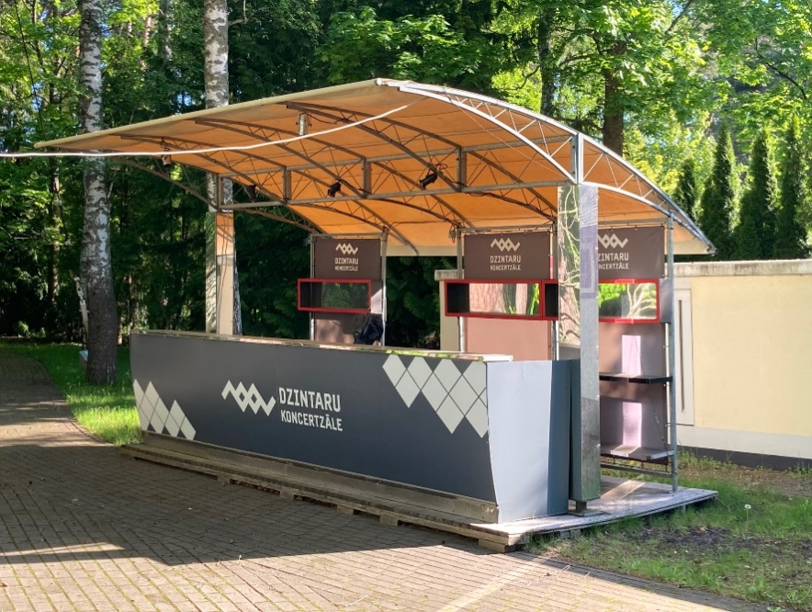
Bāra lete Nr.2
Teritorija Dzintaru koncertzāles Lielās zāles galā aiz stikla sienas apm. 54 m² platībā.
Teritorija aprīkota ar bāra leti “Betmen” bez jumta seguma (2013).
Bāra letes materiāls: koks, nerūsējošais tērauds, cinkotas metāla konstrukcijas, PVC.
Iespējamais elektrības pieslēgums apm. 10 kW.
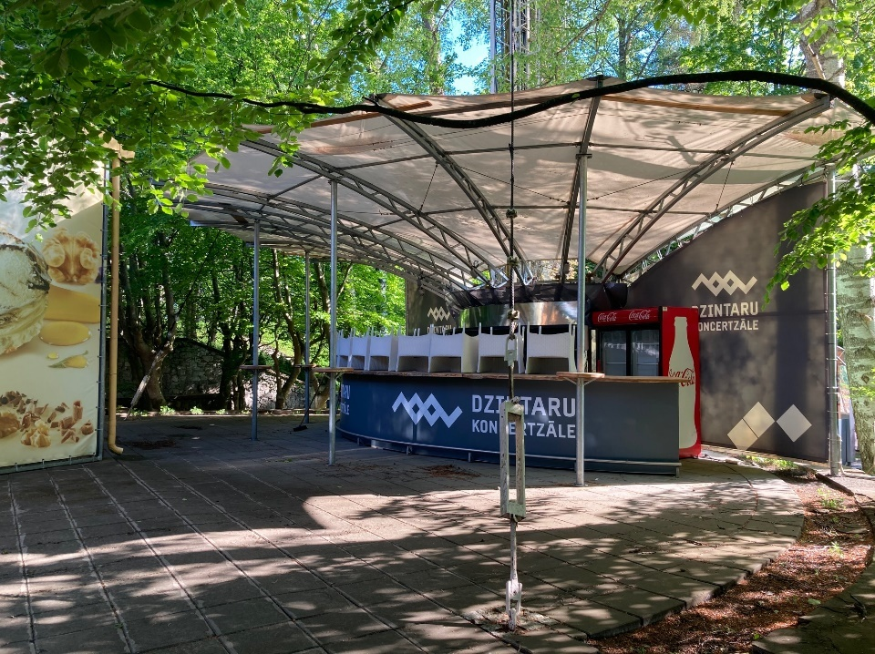
Bāra lete Nr.3
Teritorija Dzintaru koncertzāles Lielās zāles labajā pusē pie apmeklētāju celiņa apm. 200 m² platībā.
Teritorija aprīkota ar garu bāra leti (Paviljons (2011)).
Bāra letes materiāls: koks, nerūsējošais tērauds, cinkotas metāla konstrukcijas, PVC.
Bāra lete aprīkota ar elektroinstalācijām.
Iespējamais elektrības pieslēgums apm. 20 kW.
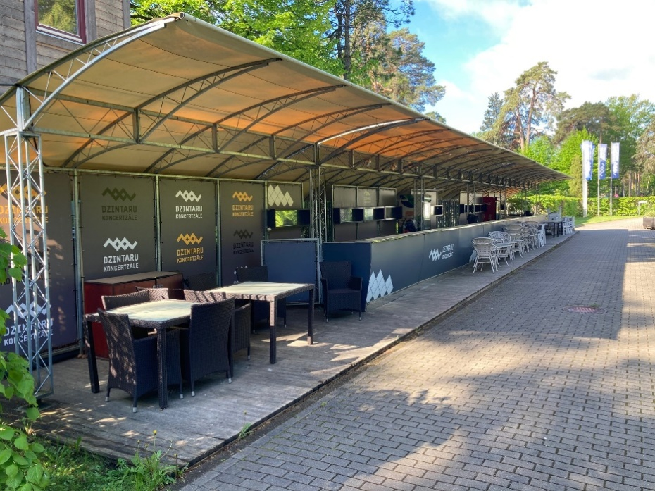
Telpas, kas paredzētas tirdzniecības vietu Nr.1-3 darbības nodrošināšanai:
Papildu telpa – Noliktavas telpa apm. 62 m2.
    - Saimniecisko darbību Nomas objektā atļauts veikt 2. pielikumā norādītajā (iezīmētajā) teritorijā.
    - Iznomāšanas termiņš: Nomas objekta nomas līgums (turpmāk – Līgums), (3.pielikums) ar Izsoles uzvarētāju tiek slēgts uz termiņu no Līguma noslēgšanas dienas līdz orientējoši 2023. gada 30. septembrim.
    - Izsoles mērķis – Tirdzniecības vietu izsole par iespējami augstāku nomas maksu par vienu dienu.
    - Papildus nomas maksai Nomnieks maksā normatīvajos aktos noteiktos nodokļus, nodevas, komunālos pakalpojumus un citus izdevumus, ja tādi rodas Nomas objekta nomas laikā.
    - Izsoli organizē un rīko Iznomātāja izveidota Izsoles komisija (turpmāk – Komisija). Komisija atbild par Izsoles nodrošināšanu un ar to saistīto lēmumu pieņemšanu.
    - Ar Izsoles kārtību var iepazīties Iznomātāja tīmekļvietnē www.dzintarukoncertzale.lv, Jūrmalas valstspilsētas pašvaldības tīmekļvietnē https://www.jurmala.lv/lv/katalogs, Valsts akciju sabiedrības “Valsts nekustamie īpašumi” tīmekļvietnē www.vni.lv.
    - Komisijas kontaktpersona:
Iznomātāja juriste Diāna Pulle, tālrunis: + 371 26350436, e-pasts: info@dzintarukoncertzale.lv
    - Nomas objekta apskate - pēc nepieciešamības, iepriekš saskaņojot laiku ar Iznomātāja pārvaldnieku Sandri Ansfeldu, tālrunis + 371 26363018.
    - Izsoles veids – rakstiska izsole ar augšupejošu soli.
    - Tirdzniecības vietu, t.sk. papildu telpas, Izsoles sākumcena (turpmāk - Sākumcena):
150,00 euro (viens simts piecdesmit euro, 00 centi) bez PVN par vienu tirdzniecības dienu;
    - Lai piedalītos Izsolē, pirms šo Izsoles noteikumu 3.1. apakšpunktā minētā pieteikuma iesniegšanas, pretendentam (turpmāk – Pretendents) jāiemaksā dalības un nodrošinājuma maksa šādā kārtībā:
      - Izsoles dalības maksa 100,00 euro (viens simts euro un 00 centi). Dalības maksa Izsoles Pretendentam jāiemaksā līdz Izsoles pieteikuma iesniegšanai. Rekvizīti: Sabiedrība ar ierobežotu atbildību “Dzintaru koncertzāle”, Turaidas iela 1, Jūrmala, LV-2015, Reģ. Nr. 40003378932, PVN maksātāja Nr. LV 40003378932, AS SEB banka, Kods: UNLALV2X, Konts: LV42UNLA0010009467685, ar norādi „Nomas objektu – Tirdzniecības vietu nomas tiesību izsoles dalības maksa”.
      - Izsoles nodrošinājums 10% apmērā no Sākumcenas, noapaļojot summu uz augšu, līdz veselam euro. Iznomātājs rēķinu par Izsoles nodrošinājumu neizraksta. Nodrošinājums Izsoles Pretendentam jāiemaksā līdz Izsoles pieteikuma iesniegšanai uz 1.13.1.apakašpunktā noradītajiem rekvizītiem ar norādi „Nomas objektu – Tirdzniecības vietu nomas tiesību izsoles nodrošinājums”.
    - Izsoles minimālais solis ir noteikts 10% apmērā no Sākumcenas, t.i., 15,- euro. Iesniedzot piedāvājumu, maksimālais solis nav ierobežots.

2. IZSOLES SAGATAVOŠANAS KĀRTĪBA
  - Ja uz Nomas objekta nomu ir pieteicies vismaz viens Izsoles Pretendents, tiek rīkota Izsole norādītajā laikā un vietā.
  - Iznomātāja grāmatvedība pārbauda Izsoles Pretendentu veiktos dalības maksas un nodrošinājuma maksājumus.

3. IZSOLES PRETENDENTI, TO REĢISTRĀCIJAS KĀRTĪBA
  - Pēc sludinājuma publicēšanas par Izsoli (Izsoles noteikumu 1.8.p.), Izsoles Pretendentam, kurš vēlas nomāt Nomas objektu, personīgi vai ar pilnvarotas personas starpniecību Iznomātāja adresē sludinājumā noteiktajā termiņā jāiesniedz Izsoles pieteikums. Ja Izsoles pieteikums tiek nosūtīts pa pastu, Pretendentam jānodrošina, ka pieteikums tiek saņemts līdz sludinājumā norādītajam termiņam un laikam. Izsoles pieteikums jāsagatavo atbilstoši 1. pielikumā iekļautajam paraugam. Pēc sludinājumā noteiktā termiņa un laika saņemtie pieteikumi, kā arī pieteikumi, kas saņemti atvērtā vai bojātā aploksnē, tiks uzskatīti par nederīgiem un tiks nosūtīti atpakaļ pieteikuma iesniedzējam.
  - Izsoles Pretendentam uz Izsoles pieteikuma iesniegšanas brīdi nedrīkst būt neizpildītas līgumsaistības pret Iznomātāju.
  - Izsoles Pretendentam, kurš vēlas reģistrēties uz Izsoli, ir jāiesniedz šādi dokumenti:
    - Iznomātājam adresēts Izsoles pieteikums atbilstoši 1. pielikumā iekļautajam paraugam, obligāti norādot saziņai e-pasta adresi un kontakttālruni.
Pretendents var iesniegt TIKAI vienu pieteikumu par Nomas objektu – Tirdzniecības vietu nomas tiesību izsoli;
    - Izsoles dalības maksas samaksas apliecinošs dokuments;
    - Nodrošinājuma samaksas apliecinošs dokuments;
    - Pilnvarotās personas, ja Pretendentu pārstāv pilnvarotā persona, pārstāvības tiesības apliecinoša apstiprināta dokumenta kopija vai oriģināls.
  - Izsoles Pretendents netiek reģistrēts, ja:
    - beidzies pieteikšanās termiņš uz Izsoli;
    - nav iesniegti visi 3.3. apakšpunktā minētie dokumenti.
  - Visiem iesniegtajiem dokumentiem jābūt noformētiem atbilstoši Dokumentu juridiskā spēka likumam un Ministru kabineta 2018. gada 4. septembra noteikumiem Nr. 558 „Dokumentu izstrādāšanas un noformēšanas kārtība”. Ārvalstīs izsniegti dokumenti tiek pieņemti, ja tie noformēti atbilstoši Latvijai saistošu starptautisko līgumu noteikumiem.
  - Izsoles pieteikuma dokumenti ir jāiesniedz slēgtā aploksnē, uz kuras ir izdarītas šādas atzīmes: saņēmējs – Sabiedrība ar ierobežotu atbildību “Dzintaru koncertzāle”, iesniedzējs – Pretendents: juridiskai personai – nosaukums un reģistrācijas numurs; fiziskai personai – vārds, uzvārds un kontaktinformācija, norāde “Nomas objekta – Tirdzniecības vietu nomas tiesību izsole”.
  - Izsoles Pretendents ir atbildīgs par iesniegto dokumentu un tajos uzrādīto ziņu patiesumu. Iznomātājs neatbild par sekām, kas rodas, ja atklājas, ka uzrādītās ziņas bijušas nepatiesas. Iznomātājam iesniegtie dokumenti Pretendentiem atpakaļ netiek izsniegti.
  - Jebkuri jautājumi par Izsoles noteikumiem ir jāiesniedz līdz Izsoles pieteikumu iesniegšanas termiņam. Jebkuras prasības mainīt Izsoles nosacījumus pēc Izsoles pieteikuma iesniegšanas no Pretendenta puses tiek uzskatītas par atteikumu nomāt Nomas objektu saskaņā ar Izsoles noteikumiem.
  - Saņemtos Izsoles pieteikumus reģistrē Iznomātāja birojā, norādot Izsoles pieteikuma reģistrācijas numuru un saņemšanas datumu.
  - Dokumentu iesniegšana notiek katru darba dienu darba laikā no plkst. 10.00 līdz plkst. 16.00 no Izsoles publikācijas dienas sabiedrības ar ierobežotu atbildību “Dzintaru koncertzāle” tīmekļvietnē līdz 2023. gada 7. jūnija plkst. 12.00, Dzintaru prospektā ¾, Jūrmalā, LV-2015, sabiedrības ar ierobežotu atbildību “Dzintaru koncertzāle” birojā. Dokumentu iesniegšana obligāti jāpiesaka iepriekš, zvanot pa tālruni +371 67762092.
  - Izsoles norises laiks: 2023. gada 7. jūnijā plkst. 12.30 (ar pretendentu klātbūtni).
  - Komisijas locekļi, kā arī citas personas, kuras saskaņā ar amata pienākumiem vai atsevišķu uzdevumu piedalās Izsolē (tās organizēšanā, rīkošanā), nedrīkst paši būt Izsoles Pretendenti, kā arī nedrīkst būt citu Izsoles Pretendentu pārstāvji.
  - Iznomātāja darbinieki un Komisija līdz Izsoles sākumam nedrīkst izpaust Izsoles Pretendentu skaitu un jebkādas ziņas par Izsoles Pretendentiem.

4. IZSOLES NORISE
  - Ja līdz Izsoles noteikumu 3.1. apakšpunktā minētajā sludinājumā norādītajam termiņam un laikam nav iesniegts neviens Izsoles pieteikums, Komisija var pagarināt Izsoles pieteikumu iesniegšanas termiņu, pārējos Izsoles nosacījumus atstājot negrozītus.
  - Izsoli saskaņā ar Izsoles noteikumiem vada Komisijas priekšsēdētājs vai cits viņa nozīmēts Komisijas loceklis (turpmāk – Izsoles vadītājs).
  - Starp Izsoles Pretendentiem aizliegta vienošanās, kas varētu ietekmēt Izsoles gaitu un rezultātus.
  - Izsoles dienā un stundā rakstiskos Izsoles pieteikumus slēgtās aploksnēs novieto Izsoles telpā redzamā vietā uz galda. Izsoles vadītājs Izsoles pieteikumus atver to iesniegšanas secībā. Pēc Izsoles pieteikuma atvēršanas Izsoles vadītājs nosauc Izsoles Pretendentu, Izsoles pieteikuma iesniegšanas datumu un laiku, kā arī Izsoles Pretendenta piedāvāto nomas maksas apmēru. Visi Komisijas locekļi parakstās uz Izsoles pieteikuma.
  - Izsoles gaitu protokolē Komisijas protokolists. Protokolā norāda katra Izsoles Pretendenta solītās Nomas objekta nomas maksas summu. Izsoles protokolu paraksta visi Komisijas locekļi un protokolētājs.
  - Izsoles vadītājs, atklājot Izsoli, nosauc savu vārdu un uzvārdu un katra Komisijas locekļa vārdu un uzvārdu, nomājamo Nomas objektu atbilstoši Izsoles noteikumiem.
  - Ja uz Izsoli iesniegts tikai viens Izsoles pieteikums, Nomas objekta nomas tiesības tiks izsolītas vienīgajam reģistrētajam Izsoles Pretendentam, ja ir nosolīts vismaz Izsoles noteikumu 1.14. apakšpunktā noteiktais Izsoles minimālais solis no Sākumcenas.
  - Pēc visu Izsoles pieteikumu atvēršanas, dokumentu atbilstības pārbaudes Izsoles noteikumu prasībām, Komisija atraida nederīgos Izsoles pieteikumus, atzīmējot to Izsoles protokolā. Izsoles vadītājs paziņo, ka rakstveida Izsole ir pabeigta un nosauc augstāko nosolīto cenu un Izsoles Pretendentu, kas to piedāvājis (turpmāk – Izsoles uzvarētājs). Komisija ir tiesīga papildus pārbaudīt Izsoles Pretendentu sniegtās ziņas. Izsoles Pretendenta Izsoles pieteikums tiek noraidīts, ja tiek atklāts, ka Izsoles Pretendents ir sniedzis nepatiesas ziņas.
  - Ja pēc visu Izsoles pieteikumu atvēršanas izrādās, ka divi vai vairāki Pretendenti ir piedāvājuši vienādu augstāko nomas maksu (cenu), Izsoles vadītājs paziņo, ka ir vienādi nosolītās cenas piedāvājumi. Komisija trīs darba dienu laikā Pretendentiem, kuri piedāvājuši vienādu augstāko cenu, nosūta elektroniski e-pastā, kas norādīts Izsoles pieteikumā, informāciju un aicinājumu trīs darba dienu laikā no aicinājuma nosūtīšanas dienas rakstiski iesniegt atkārtotu nomas maksas (cenas) piedāvājumu slēgtā aploksnē. Ja Pretendents vēlas turpināt solīt vairāk, tas rakstiski sniedz atkārtotu piedāvājumu Izsoles turpināšanai. Piedāvājums tiek iesniegts slēgtā aploksnē ar norādi “Nomas objekta – Tirdzniecības vietu nomas tiesību izsole”, kā arī norādi: „Neatvērt līdz izsolei (pieteikumu atvēršanas sēdei)” un iesniegts Iznomātāja adresē noteiktajā termiņā.
  - Ja Izsoles noteikumu 4.9. apakšpunktā noteiktajā kārtībā, atkārtoti tiek piedāvāta vienāda augstākā nomas maksa (cena), rakstiskā Izsole turpinās līdz brīdim, kad kāds no Izsoles Pretendentiem piedāvā augstāko nomas maksu.
  - Ja neviens no Pretendentiem, kuri piedāvājuši vienādu augstāko cenu, neiesniedz jaunu piedāvājumu par augstāku cenu saskaņā ar Izsoles kārtības 4.9. apakšpunktu, Komisija Izsoles pieteikumu iesniegšanas secībā minētajiem Izsoles Pretendentiem piedāvā slēgt Līgumu atbilstoši nosolītajai nomas maksai (cenai).
  - Visi Komisijas locekļi paraksta Izsoles augstākās nomas maksas (cenas) piedāvājumu.
  - Pēc Izsoles norises Izsoles vadītājs pasludina Izsoli par slēgtu.

5. IZSOLES REZULTĀTU APSTIPRINĀŠANA UN LĪGUMA SLĒGŠANA
  - Komisijas lēmums par Nomas objekta nomas tiesību Izsoles rezultātu un Izsoles uzvarētāja apstiprināšanu (turpmāk – Lēmums par rezultātiem) stājas spēkā pēc Izsoles protokola parakstīšanas. Protokolu paraksta visi Komisijas locekļi un protokolētājs piecu darba dienu laikā pēc Izsoles norises.
  - Komisija pirms lēmuma pieņemšanas par Izsoles rezultātiem patstāvīgi pārbauda, vai nepastāv apstākļi, kuru dēļ Pretendents nevar piedalīties Izsolē, t.i., Pretendents nav pasludināts par maksātnespējīgu, Pretendentam nav nodokļu parādi, neatrodas likvidācijas stadijā, tā saimnieciskā darbība nav apturēta, vai pārtraukta, vai nav uzsākta tiesvedība par Pretendenta darbības izbeigšanu, maksātnespēju vai bankrotu. Latvijā vai valstī, kurā Pretendents reģistrēts vai kurā atrodas tā pastāvīgā dzīvesvieta, nav nodokļu parādi, tai skaitā valsts sociālās apdrošināšanas obligāto iemaksu parādi, kas kopsummā kādā no valstīm pārsniedz 150 euro. Attiecībā uz Latvijā reģistrētiem un pastāvīgi dzīvojošiem Pretendentiem Iznomātājs ņem vērā informāciju, kas ievietota Valsts ieņēmumu dienesta publiskās nodokļu parādnieku datubāzes un Nekustamā īpašuma nodokļa administrēšanas sistēmas pēdējās datu aktualizācijas datumā. Pretendents un tā pārstāvis nav Starptautisko un Latvijas Republikas sankciju sarakstā.
  - Iznomātājs piecu darba dienu laikā pēc Izsoles rezultātu apstiprināšanas publicē šo informāciju 1.8. apakšpunktā minētajās tīmekļvietnēs.
  - Trīs nedēļu laikā pēc Izsoles rezultātu apstiprināšanas, Iznomātājs piedāvā slēgt Līgumu (3. pielikums) Izsoles uzvarētājam.
  - Ja Izsoles uzvarētājs atsakās slēgt Līgumu, Iznomātājs rakstiski piedāvā slēgt Līgumu tam Pretendentam, kurš nosolījis nākamo augstāko nomas maksu. Desmit darba dienu laikā pēc minētā piedāvājuma nosūtīšanas Iznomātājs publicē šo informāciju 1.8. apakšpunktā minētajās tīmekļvietnēs.
  - Ja nākamais Izsoles Pretendents, kurš bija nosolījis augstāko nomas maksu, divu nedēļu laikā pēc piedāvājuma saņemšanas dienas piekrīt nomāt Nomas objektu par paša nosolīto nomas maksu, Iznomātājs sagatavo Līgumu parakstīšanai septiņu darba dienu laikā. Pēc Līguma parakstīšanas desmit darba dienu laikā šo informāciju Iznomātājs izvieto 1.8. apakšpunktā minētajās tīmekļvietnēs.
  - Ja nākamais Izsoles Pretendents, kurš piedāvājis augstāko nomas maksu, atsakās nomāt Nomas objektu, rīkojama jauna nomas tiesību izsole.
  - Komisija Nomas objektu neiznomā Izsoles Pretendentam, ja pēdējā gada laikā no pieteikuma iesniegšanas dienas Iznomātājs ir vienpusēji izbeidzis ar to citu līgumu par īpašuma lietošanu Pretendenta līgumsaistību neizpildes dēļ, vai stājies spēkā tiesas nolēmums, uz kura pamata tiek izbeigts cits ar Iznomātāju noslēgts līgums par īpašuma lietošanu Izsoles Pretendenta rīcības dēļ.
  - Komisijai, izvērtējot lietderības apsvērumus, ir tiesības Nomas objektu neiznomāt Izsoles Pretendentam, kurš nav uzskatāms par labticīgu, ja Izsoles Pretendents pēdējā gada laikā no Izsoles pieteikuma iesniegšanas dienas nav labticīgi pildījis ar Iznomātāju noslēgtajos līgumos par īpašuma lietošanu noteiktos nomnieka pienākumus – tam ir bijuši vismaz trīs maksājumu kavējumi, kas kopā pārsniedz vienu nomas maksas aprēķina periodu, vai Komisijai zināmi Nomas objekta uzturēšanai nepieciešamo pakalpojumu maksājumu parādi, vai Izsoles Pretendentam ir jebkādas citas būtiskas neizpildītas līgumsaistības pret Iznomātāju.
  - Sūdzības par Komisijas darbību Izsoles Pretendenti var iesniegt Iznomātājam rakstveidā ne vēlāk kā trīs darba dienu laikā pēc Izsoles.

6. MAKSĀJUMU VEIKŠANA
  - Maksāšanas līdzeklis par Nomas objekta nomu ir euro (100% apmērā).
  - Izsoles uzvarētājam Nomas objekta nomas maksa par konkrētajā mēnesī veikto tirdzniecību Tirdzniecības vietās, neatkarīgi no tā vai tirdzniecība tiek īstenota visās vai tikai kādā no trīs tirdzniecības vietām, kā arī vai tirdzniecība ir veikta publiski pieejama pasākuma laikā, vai nav, tiek aprēķināta atbilstoši tirdzniecības dienu skaitam konkrētajā mēnesī, t.i., tā veidojas kā nosolītās vienas dienas nomas maksas reizinājums ar publiski pieejamo pasākumu jeb tirdzniecībai iespējamo dienu skaitu atbilstoši koncertu plānam, papildus maksājot PVN. Nomas maksa samaksājama piecu (5) darba dienu laikā no pieņemšanas - nodošanas akta parakstīšanas saskaņā ar saņemto rēķinu par atskaites mēnesī fiksētajām tirdzniecības dienām Tirdzniecības vietās. Izsoles noteikumu 1.13.2. apakšpunktā samaksātais Izsoles nodrošinājums tiek atskaitīts no pirmā izrakstītā nomas maksas rēķina.
Slēgto pasākumu norises laikā Nomnieks ir tiesīgs veikt tirdzniecību Tirdzniecības vietās vienīgi tad, ja ir saņēmis rakstisku saskaņojumu no Iznomātāja.
  - Līguma beigu termiņš orientējoši ir 2023. gada 30. septembris.
  - Pārējie maksājumi, kas noteikti Izsoles noteikumu 1.6. apakšpunktā, tiek veikti saskaņā ar Līguma nosacījumiem.
  - Izsoles Pretendentam, kurš nav atzīts par Izsoles uzvarētāju, pamatojoties uz Pretendenta rakstisku iesniegumu, nodrošinājumu atmaksā uz viņa norādīto bankas kontu pēc Līguma noslēgšanas ar Izsoles uzvarētāju.
  - Nodrošinājumu par piedalīšanos Izsolē Izsoles uzvarētājam vai nākamajam Pretendentam, kurš piedāvājis augstāko nomas maksu, kļūstot par Izsoles uzvarētāju, neatmaksā, ja Izsoles uzvarētājs vai nākamais Izsoles Pretendents, kurš piedāvājis augstāko nomas maksu, kļūstot par Izsoles uzvarētāju, nenoslēdz Līgumu.

7. NENOTIKUSI, SPĒKĀ NEESOŠA UN ATKĀRTOTA IZSOLE
  - Komisija Izsoli atzīst par nenotikušu:
    - ja Izsolei nav pieteicies un/vai reģistrējies neviens Izsoles Pretendents;
    - ja Izsoles uzvarētājs atsakās slēgt Līgumu.
  - Komisija Izsoli atzīst par spēkā neesošu:
    - ja tiek konstatēts, ka nepamatoti noraidīta kāda Izsoles Pretendenta piedalīšanās Izsolē vai nepareizi noraidīts kāds pārsolījums;
    - ja tiek konstatēts, ka bijusi noruna atturēt Izsoles Pretendentu no piedalīšanās Izsolē vai iepriekš sarunāta rīcība starp Izsoles Pretendentiem Izsoles procesā;
    - ja Nomas objekta nomas tiesības nosolījusi persona, kurai nav tiesību piedalīties Izsolē;
    - ja Izsole notikusi vietā un laikā, kas neatbilst publikācijā norādītajai vietai un laikam.
  - Pretenzijas, ka ir bijusi noruna atturēt Izsoles Pretendentu no piedalīšanās Izsolē, var pieteikt Izsoles Pretendenti, iesniedzot attiecīgus pierādījumus. Pretenzijas jāiesniedz rakstveidā Iznomātājam ne vēlāk kā trīs darba dienu laikā pēc Izsoles.
  - Ja Komisija Izsoli atzinusi par nenotikušu vai spēkā neesošu, kā arī, ja Nomas objekta nomas tiesības ir nosolītas, bet nav noslēgts Līgums, var tikt rīkota atkārtota Izsole.
  - Ja atkārtota Izsole notiek tādēļ, ka ir bijusi noruna atturēt Izsoles Pretendentu no piedalīšanās Izsolē, atkārtotajā Izsolē nevar piedalīties tie Izsoles Pretendenti, starp kuriem šī noruna pastāvējusi.

8. KOMISIJAS TIESĪBAS UN PIENĀKUMI
  - Komisijai ir šādi pienākumi:
    - izvērtēt Izsoles Pretendentu pieteikumu atbilstību Izsoles noteikumiem;
    - organizēt un rīkot Izsoli;
    - atbildēt uz Izsoles Pretendentu jautājumiem.
  - Komisijai papildus 5.1., 7.1. un 7.2.apakšpunktos noteiktajam ir tiesības pieņemt lēmumu par:
    - Izsoles pieteikumu iesniegšanas termiņa pagarinājumu vai Izsoles izbeigšanu;
    - Izsoles pārtraukšanu;
    - atkārtotas Izsoles rīkošanu.

Sabiedrība ar ierobežotu atbildību „Dzintaru koncertzāle”, Reģ. Nr. 40003378932,
Nomas objekta – Tirdzniecības vietas
NOMAS TIESĪBU OTRĀS RAKSTISKĀS IZSOLES noTEIKUMU
- pielikums

SABIEDRĪBA AR IEROBEŽOTU ATBILDĪBU “DZINTARU KONCERTZĀLE”
pieteikums PAR DALĪBU
“TIRDZNIECĪBAS VIETU” (Nomas objekts)
NOMAS TIESĪBU OTRĀ RAKSTISKĀ IZSOLĒ
(juridiskas personas nosaukums vai fiziskas personas vārds, uzvārds)
(vienotais reģistrācijas nr. vai personas kods)
(iesniedzēja tālrunis un e-pasta adrese)
Ziņas par iesniedzēju
Deklarētā adrese/juridiskā adrese_____________________________________________________________________
Pasta adrese (uz kuru sūtīt informāciju) _____________________________________________________
Bankas rekvizīti, norēķinu konta numurs ____________________________________________________
__________________________________________________________________________
Persona, kura ir tiesīga pārstāvēt nomas tiesību pretendentu, vai pilnvarotā persona

__________________________________________________________________________
piesaka dalību Nomas objekta
___________________________________________________________________________
(nosaukums, platība)
nomas tiesību otrā rakstiskā izsolē, kas notiks 2023.gada ____.________________________
Nomas objekta iznomāšanas mērķis ________________________________________________________

Par izsolītā Nomas objekta nomu piedāvāju šādu nomas maksu, ievērojot izsoles minimālo soli, - 10% no sākuma cenas (maksimālais solis nav ierobežots):

Tirdzniecības vietas (Nr. 1 - Nr. 3) un Noliktavas telpa apm. 62 m2. | Piedāvātā nomas maksa euro bez PVN
 | …… euro bez PVN par vienu dienu
Pielikumi:
- Nodrošinājuma samaksu apliecinošs dokuments;
- Dalības maksas samaksu apliecinošs dokuments;
- Pilnvarotās personas pārstāvības tiesības apliecinoša dokumenta kopija vai oriģināls.

Ar šo piekrītu, ka sabiedrība ar ierobežotu atbildību “Dzintaru koncertzāle” kā kredītinformācijas lietotājs ir tiesīga pieprasīt un saņemt kredītinformāciju, tai skaitā ziņas par nomas tiesību pretendenta kavētajiem maksājumiem un tā kredītreitingu, no Iznomātājam pieejamām datubāzēm.
Ar šo apliecinu, ka man ir skaidras un saprotamas Nomas objekta nomas tiesību Izsoles noteikumos noteiktās prasības pieteikuma sagatavošanai, nomas maksas piedāvājuma veidošanai, Nomas objekta nomas līguma priekšmets, Nomas objekta nomas līguma noteikumi un sabiedrības ar ierobežotu atbildību “Dzintaru koncertzāle” izvirzītās prasības nomnieka darbībai. Piekrītu pildīt Izsoles noteikumiem pievienotajā Nomas objekta nomas līguma projektā noteiktās saistības un pienākumus. Esmu informēts, ka iesniegtie personas dati tiks apstrādāti ar mērķi administrēt Izsoles procesu.

datums |  | (ieņemamais amats, vārds, uzvārds, paraksts)

Sabiedrība ar ierobežotu atbildību „Dzintaru koncertzāle”, Reģ. Nr. 40003378932,
Nomas objekta – Tirdzniecības vietas
NOMAS TIESĪBU OTRĀS RAKSTISKĀS IZSOLES noTEIKUMU
2. pielikums
TERITORIJAS PLĀNS

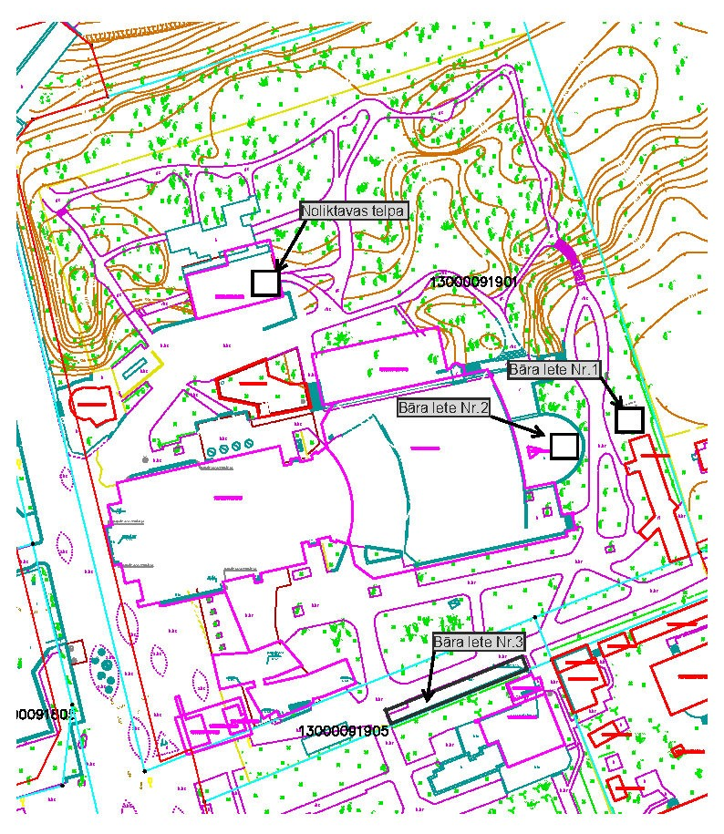

Sabiedrība ar ierobežotu atbildību „Dzintaru koncertzāle”, Reģ. Nr. 40003378932,
Nomas objekta – Tirdzniecības vietas
NOMAS TIESĪBU OTRĀS RAKSTISKĀS IZSOLES noTEIKUMU
3. pielikums

NOMAS OBJEKTA NOMAS LĪGUMS Nr._________
PROJEKTS

Jūrmalā 2023gada ___.______
Sabiedrība ar ierobežotu atbildību “Dzintaru koncertzāle”, reģistrācijas Nr. 40003378932, turpmāk– IZNOMĀTĀJS, kuras vārdā saskaņā ar statūtiem rīkojas valdes loceklis Guntars Ķirsis, un
_______________, reģ. Nr. ____________, turpmāk – NOMNIEKS, kuras vārdā saskaņā ar __________ rīkojas _____________________,
IZNOMĀTĀJS un NOMNIEKS abi kopā turpmāk saukti PUSES, atsevišķi arī – PUSE,
savstarpēji noslēdz šo Nomas objekta nomas līgumu, turpmāk – LĪGUMS:

- LĪGUMA PRIEKŠMETS
  - IZNOMĀTĀJS nodod NOMNIEKAM, un NOMNIEKS pieņem no IZNOMĀTĀJA par maksu - Nomas objektu – Tirdzniecības vietas (turpmāk – OBJEKTS) Jūrmalas valstspilsētas pašvaldībai piederošā un Iznomātāja lietošanā esošajā nekustamajā īpašumā:
    - OBJEKTA adrese: Turaidas iela 1, Jūrmala, LV - 2015,
    - OBJEKTA kadastra apzīmējums: ____________________.
  - OBJEKTA izvietojums saskaņā ar Teritorijas plānu – 1. pielikums.
  - IZNOMĀTĀJS apliecina, ka LĪGUMA noslēgšanas brīdī un LĪGUMA darbības laikā OBJEKTS nav un netiks atsavināts, nav un netiks ieķīlāts, nav nodots privatizācijai, par to nepastāv strīds un nav uzlikts aizliegums.
  - OBJEKTS tiek nodots NOMNIEKAM tādā stāvoklī, kādā tas ir LĪGUMA parakstīšanas dienā. NOMNIEKAM ir zināms OBJEKTA stāvoklis un tam nav pretenziju par to. Par OBJEKTA nodošanu tiek parakstīts pieņemšanas - nodošanas akts - 2. pielikums.
  - PUSES apliecina, ka ir novērtējušas OBJEKTA faktisko stāvokli, līdz ar to apņemas neizmantot prasības tiesības par LĪGUMA atcelšanu pārmērīgu zaudējumu dēļ.
  - NOMNIEKS, parakstot šo LĪGUMU, apliecina, ka ir iepazinies ar OBJEKTA nomas tiesību Izsoles noteikumiem, apņemas tos pilnībā ievērot, kā arī nākotnē neizmantot prasības tiesības par LĪGUMA atcelšanu pārmērīgu zaudējumu dēļ.

- PUŠU SAISTĪBAS
  - IZNOMĀTĀJA pienākumi un tiesības:
    - IZNOMĀTĀJAM ir pienākums ar pieņemšanas - nodošanas aktu nodot NOMNIEKAM OBJEKTU sākot ar LĪGUMA spēkā stāšanās dienu;
    - IZNOMĀTĀJAM ir pienākums netraucēt un ar jebkādām darbībām nepasliktināt nomnieka darbību OBJEKTĀ, ja tā atbilst LĪGUMA noteikumiem;
    - IZNOMĀTĀJS nav atbildīgs par zaudējumiem, kas radušies NOMNIEKAM, ja NOMNIEKS nav ievērojis ugunsdrošības normas, instalāciju un komunikāciju lietošanas un uzturēšanas vispārīgos noteikumus;
    - IZNOMĀTĀJAM ir pienākums neiznomāt visu vai jebkādu OBJEKTA daļu citām personām vai jebkādā citā veidā neapgrūtināt OBJEKTU bez NOMNIEKA iepriekšējas rakstiskas piekrišanas;
    - IZNOMĀTĀJS nav atbildīgs par zaudējumiem, kas radušies NOMNIEKAM vai trešajām personām paša NOMNIEKA, tā darbinieku, pilnvaroto vai trešo personu darbības vai bezdarbības rezultātā;
    - IZNOMĀTĀJAM ir tiesības veikt kontroli pār OBJEKTA aprīkošanu un ekspluatāciju atbilstoši LĪGUMA prasībām un spēkā esošiem normatīvajiem aktiem, ar rakstveida paziņojumu pieaicinot NOMNIEKA pārstāvi, bet tā neierašanās gadījumā - bez viņa klātbūtnes, par ko tiek sastādīts akts;
    - IZNOMĀTĀJS ir tiesīgs pieprasīt no NOMNIEKA paskaidrojumus par OBJEKTA stāvokli;
    - IZNOMĀTĀJAM nav pienākums atlīdzināt NOMNIEKAM nekādus OBJEKTAM veiktos uzlabojumus un labiekārtošanas darbus;
    - IZNOMĀTĀJAM ir tiesības OBJEKTA vai tā aprīkojuma bojājuma gadījumā NOMNIEKA vainas dēļ, sastādot aktu, pieprasīt NOMNIEKAM bojājumu novēršanu vai atlīdzināšanu. NOMNIEKAM jānovērš bojājumi vai jāatlīdzina bojājumu vērtība naudā 15 (piecpadsmit) dienu laikā no apsekošanas akta sastādīšanas dienas;
    - IZNOMĀTĀJS ir tiesīgs prasīt NOMNIEKAM nekavējoties novērst tā darbības vai bezdarbības dēļ radīto Līguma noteikumu pārkāpumu sekas un atlīdzināt radītos zaudējumus;
    - ja NOMNIEKS pēc LĪGUMA darbības beigām divu nedēļu laikā OBJEKTU nenodod IZNOMĀTĀJAM vai tā pilnvarotajam pārstāvim ar pieņemšanas – nodošanas aktu, IZNOMĀTAJS ir tiesīgs vienpusēji pārņemt OBJEKTU.
  - NOMNIEKS apņemas:
    - pieņemt OBJEKTU saskaņā ar pieņemšanas – nodošanas aktu;
    - ievērot OBJEKTA lietošanas tiesību aprobežojumus, arī tos, kas nav nostiprināti zemesgrāmatā;
    - nodrošināt OBJEKTA lietošanu atbilstoši LĪGUMĀ noteiktajam mērķim un prasībām;
    - nodrošināt sanitāri higiēnisko, ugunsdrošības, vides aizsardzības noteikumu un citu valsts un municipālo dienestu prasību ievērošanu;
    - avārijas situāciju gadījumā veikt visus nepieciešamos pasākumus tās novēršanai un bez kavēšanās paziņot IZNOMĀTĀJAM un organizācijai, kas nodrošina attiecīgo komunikāciju apkalpi vai avāriju novēršanu;
    - atlīdzināt IZNOMĀTĀJAM vai trešajām personām zaudējumus, kas tiem radušies NOMNIEKA vainas dēļ;
    - pirms tirdzniecības pakalpojumu sniegšanas OBJEKTĀ uzsākšanas saņemt attiecīgās atļaujas Jūrmalas pilsētas pašvaldības saistošajos noteikumos noteiktajā kārtībā;
    - ja OBJEKTĀ tiek veikta tirdzniecība ar pārtikas precēm, nodrošināt nepieciešamos priekšnosacījumus higiēnas prasību ievērošanai pārtikas apritē;
    - nodrošināt nepārtrauktu tīrību un sakoptību OBJEKTĀ un tam piegulošā teritorijā (saskaņā ar LĪGUMA 1.pielikumā pievienoto Teritorijas plānu), savācot jebkura veida sadzīves atkritumus (pudeles, papīrus, PET u.c.);
    - ievietot savāktos atkritumus tikai atkritumu konteinerā, par kuru starp NOMNIEKU un sadzīves atkritumu apsaimniekotāju Jūrmalas pilsētā ir noslēgts līgums par atkritumu izvešanu;
    - noslēgt šādu līgumu un līguma kopiju iesniegt IZNOMĀTĀJAM: ar atkritumu apsaimniekotāju Jūrmalas valstspilsētas pašvaldībā, paredzot atkritumu izvešanu pēc nepieciešamības visā LĪGUMA darbības laikā;
    - bez kavēšanās atļaut IZNOMĀTĀJA pārstāvjiem veikt iznomātā OBJEKTA pārbaudi un nodrošināt NOMNIEKA pārstāvju piedalīšanos pārbaudes aktu sastādīšanā un to parakstīšanā;
    - LĪGUMA darbības izbeigšanās gadījumā divu nedēļu laikā nodot OBJEKTU IZNOMĀTĀJAM vai tā pilnvarotajam pārstāvim ar pieņemšanas - nodošanas aktu;
    - neiznomāt OBJEKTU vai tā daļu trešajām personām vai citādi apgrūtināt (slēgt sadarbības vai cita veida līgumus) OBJEKTU vai tā daļas bez rakstiskas saskaņošanas ar IZNOMĀTĀJU;
    - Līguma ietvaros saņemtos fizisko personu datus NOMNIEKS izmanto un uzglabā tikai saskaņā ar fizisko personu datu aizsardzību regulējošo normatīvo aktu prasībām un no Līguma izrietošo saistību pienācīgai izpildei. NOMNIEKS apņemas informēt IZNOMĀTĀJU par jebkuru trešo personu pieprasījumu izsniegt personas datus, kā arī neizsniegt tos bez IZNOMĀTĀJA informēšanas, un pēc Līguma saistību izpildes iznīcināt dokumentus, kas satur personas datus, atbilstoši normatīvo aktu prasībām.

- MAKSĀJUMI UN NORĒĶINU VEIKŠANAS KĀRTĪBA
  - Nomas objekta nomas maksa par konkrētajā mēnesī veikto tirdzniecību Tirdzniecības vietās, neatkarīgi no tā vai tirdzniecība tiek īstenota visās vai tikai kādā no trīs tirdzniecības vietām, kā arī vai tirdzniecība ir veikta publiski pieejama pasākuma laikā, vai nav, tiek aprēķināta atbilstoši tirdzniecības dienu skaitam konkrētajā mēnesī, t.i., tā veidojas kā nosolītās vienas dienas nomas maksas reizinājums ar publiski pieejamo pasākumu jeb tirdzniecībai iespējamo dienu skaitu atbilstoši koncertu plānam, papildus maksājot PVN. Nomas maksa samaksājama piecu (5) darba dienu laikā no pieņemšanas - nodošanas akta parakstīšanas saskaņā ar saņemto rēķinu par atskaites mēnesī fiksētajām tirdzniecības dienām Tirdzniecības vietās.
Slēgto pasākumu norises laikā Nomnieks ir tiesīgs veikt tirdzniecību Tirdzniecības vietās vienīgi tad, ja ir saņēmis rakstisku saskaņojumu no Iznomātāja.
  - Papildus nomas maksai NOMNIEKS maksā par iepriekšējā mēnesī patērēto elektroenerģiju un ūdeni saskaņā ar noteiktiem tarifiem ar attiecīgo pakalpojumu piegādātājiem, kā arī nekustamā īpašuma nodokli.
  - Atbilstoši LĪGUMA 3.1.apakšpunktam aprēķināto nomas maksu un PVN (turpmāk kopā – nomas maksājumi) NOMNIEKS maksā, pamatojoties uz ikmēneša pieņemšanas un nodošanas aktu un IZNOMĀTĀJA izrakstīto rēķinu, ar pārskaitījumu: Sabiedrība ar ierobežotu atbildību “Dzintaru koncertzāle” reģistrācijas Nr. 40003378932, AS “SEB banka”, kods UNLALV2X, kontā LV42UNLA0010009467685. Par ikmēneša pieņemšanas un nodošanas akta sastādīšanu no IZNOMĀTĀJA puses ir atbildīga _______________, e pasts _________, tālrunis ____________ ar tiesībās minēto aktu IZNOMĀTĀJA vārdā parakstīt.
  - IZNOMĀTĀJS rēķinu sagatavo elektroniski, ievērojot normatīvajos aktos noteiktās prasības. IZNOMĀTĀJA sagatavotais rēķins uzskatāms par saistošu NOMNIEKAM, ja tas satur atsauci uz Līgumu un to, ka tas sagatavots elektroniski un ir derīgs bez paraksta. IZNOMĀTĀJS rēķinu elektroniski nosūta NOMNIEKAM uz e-pasta adresi________.
  - Maksājumu dokumentos NOMNIEKAM jāuzrāda maksājuma mērķis, rēķina numurs, datums un cita nepieciešamā informācija.
  - NOMNIEKAM ir pienākums savlaicīgi veikt nomas maksājumus. Ja NOMNIEKS nav saņēmis IZNOMĀTĀJA izrakstīto rēķinu, tas nevar būt par pamatu nomas maksājumu nemaksāšanai vai to kavēšanai. Par samaksas dienu tiek uzskatīts datums, kad IZNOMĀTĀJS ir saņēmis maksājumu norādītajā norēķinu kontā kredītiestādē.
  - Ja LĪGUMĀ noteiktie nomas maksājumi tiek kavēti, NOMNIEKS maksā nokavējuma procentus 0,1 % (nulle komats viena procenta) apmērā no kavētās maksājuma summas par katru nokavējuma dienu.
  - Līgumā noteiktie kārtējie maksājumi tiek uzskatīti par samaksātiem tikai pēc iepriekšējo (nokavēto) maksājumu un nokavējuma procentu samaksāšanas.
  - LĪGUMA darbības laikā IZNOMĀTĀJAM ir tiesības, rakstiski nosūtot NOMNIEKAM attiecīgu paziņojumu, vienpusēji mainīt OBJEKTA nomas maksas apmēru bez grozījumu izdarīšanas LĪGUMĀ, ja:
    - ar normatīvajiem aktiem tiek no jauna ieviesti vai palielināti uz OBJEKTU attiecināmi nodokļi un nodevas vai mainīts ar nodokli apliekamais objekts;
    - ja normatīvie akti paredz citu OBJEKTA nomas maksas aprēķināšanas kārtību un izsoles ceļā noteiktā OBJEKTA nomas maksa ir zemāka par jauno nomas maksu;
  - Līguma 3.9.1 un 3.9.2.apakšpunktā minētajos gadījumos nomas maksas vai citu saistīto maksājumu apmērs tiek mainīts ar dienu, kāda noteikta attiecīgajos normatīvajos aktos.
  - IZNOMĀTĀJS ir tiesīgs piemērot NOMNIEKAM maksu divkāršā apmērā no Līgumā noteikto nomas maksājumu apmēra dienā par katru dienu, kad NOMNIEKS kavē OBJEKTA nodošanu atpakaļ IZNOMĀTĀJAM, kā arī pieprasīt NOMNIEKAM segt visa veida izdevumus, kādi IZNOMĀTĀJAM radīsies sakarā ar NOMNIEKA saistību neizpildi.

- LĪGUMA SPĒKĀ STĀŠANĀS KĀRTĪBA UN DARBĪBAS LAIKS
  - LĪGUMS stājas spēkā no tā abpusējas parakstīšanas brīža un ir spēkā līdz PUŠU saistību izpildei vai tā izbeigšanai LĪGUMĀ noteiktajā kārtībā.
  - IZNOMĀTĀJS nodod NOMNIEKAM nomā OBEJKTU uz laiku no LĪGUMA spēkā stāšanās brīža līdz 2023. gada 30. septembrim (orientējoši).
  - Ja kāda no PUSĒM tiek reorganizēta vai likvidēta, LĪGUMS paliek spēkā un tā noteikumi saistoši PUŠU tiesību un saistību pārņēmējam.

5. LĪGUMA GROZĪJUMI UN IZBEIGŠANA
  - Parakstītais LĪGUMS pilnībā apliecina PUŠU vienošanos. Nekādi mutiski papildinājumi netiks uzskatīti par LĪGUMA noteikumiem. Jebkuri grozījumi LĪGUMA noteikumos stāsies spēkā tikai tad, kad tie tiks noformēti rakstiski un tos parakstīs abas PUSES.
  - IZNOMĀTĀJAM ir tiesības vienpusēji atkāpties un izbeigt LĪGUMU ar nākamo dienu pēc LĪGUMA 3.7.apakšpunktā noteiktā datuma, ja NOMNIEKS nav samaksājis kārtējo nomas maksu, par to rakstiski informējot NOMNIEKU ne vēlāk, kā divas nedēļas iepriekš, neatlīdzinot NOMNIEKA zaudējumus.
  - IZNOMĀTĀJAM ir tiesības vienpusēji atkāpties un izbeigt LĪGUMU, rakstiski informējot NOMNIEKU vismaz 10 (desmit) darba dienas iepriekš, neatlīdzinot NOMNIEKAM zaudējumus un uz priekšu samaksātos nomas maksājumus, ja:
    - NOMNIEKS nav demontējis īslaicīgās lietošanas objektu (tai skaitā koka terasi vai grīdu) un atbrīvojis OBJEKTU LĪGUMĀ noteiktajā termiņā;
    - NOMNIEKS nepilda vai pārkāpj LĪGUMA nosacījumus;
    - NOMNIEKS 10 (desmit) dienu laikā pēc IZNOMĀTĀJA rakstiska brīdinājuma saņemšanas turpina pārkāpt LĪGUMA nosacījumus;
    - NOMNIEKS bojā vai posta OBJEKTU vai arī izmanto OBJEKTU mērķiem, kādiem tas nav paredzēts;
    - OBJEKTS nokļuvis avārijas stāvoklī;
    - LĪGUMA neizpildīšana ir ļaunprātīga un dod IZNOMĀTĀJAM pamatu uzskatīt, ka viņš nevar paļauties uz NOMNIEKA saistību izpildīšanu nākotnē.
  - Ja IZNOMĀTĀJS vienpusēji atkāpjas un izbeidz LĪGUMU saskaņā ar 5.3.apakšpunktu, NOMNIEKS atlīdzina IZNOMĀTĀJAM visus tiešos un netiešos zaudējumus, kā arī maksā līgumsodu trīs mēnešu nomas maksājumu summas apmērā divu nedēļu laikā, saskaņā ar IZNOMĀTĀJA izrakstīto rēķinu.
  - IZNOMĀTĀJAM ir tiesības, rakstiski informējot NOMNIEKU vienu mēnesi iepriekš, vienpusēji atkāpties no Līgumu, neatlīdzinot NOMNIEKA zaudējumus, kas saistīti ar Līguma pirmstermiņa izbeigšanu, pieprasīt atbrīvot OBJEKTU, ja OBJEKTS IZNOMĀTĀJAM nepieciešams sabiedrisko vajadzību nodrošināšanai vai normatīvajos aktos noteikto publisko funkciju veikšanai. OBJEKTS tiek atbrīvots par NOMNIEKA līdzekļiem.
  - NOMNIEKS atlīdzina IZNOMĀTĀJAM visus radušos tiešos un netiešos zaudējumus, kas tam radušies, ja LĪGUMS tiek izbeigts NOMNIEKA vainas dēļ.
  - NOMNIEKAM ir tiesības, rakstiski informējot IZNOMĀTĀJU vienu mēnesi iepriekš, vienpusēji atkāpties no LĪGUMA. Šādā gadījumā Nomniekam ir pienākums maksāt nomas maksu līdz līguma izbeigšanai par pilniem mēnešiem.
  - Jebkāds no OBJEKTA neizvāktais īpašums pēc LĪGUMA izbeigšanās tiek uzskatīts par bezīpašnieka mantu, kuru IZNOMĀTĀJS ir tiesīgs izmantot pēc saviem ieskatiem.
  - Jebkādi apstākļi un LĪGUMA izbeigšana nevar būt par pamatu jau agrāk esošo parādu nenomaksāšanai.

6. ATBILDĪBA UN STRĪDU IZŠĶIRŠANAS KĀRTĪBA
  - Par līgumsaistību neizpildi vai nepilnīgu izpildi PUSES ir atbildīgas saskaņā ar spēkā esošajiem normatīvajiem aktiem un LĪGUMA noteikumiem.
  - Par katru līguma noteikuma pārkāpšanas gadījumu, izņemot 3.7. un 3.11., 5.4. apakšpunktā. noteiktajos gadījumos, IZNOMĀTĀJAM ir tiesības piemērot NOMNIEKAM līgumsodu 100,00 euro (viens simts euro un 00 centi) apmērā.
  - Ja NOMNIEKS nenodod OBJEKTU IZNOMĀTĀJAM atbilstoši šī LĪGUMA noteikumiem, IZNOMĀTĀJS ir tiesīgs piemērot NOMNIEKAM maksu par faktisko OBJEKTA lietošanu divkāršā apmērā no LĪGUMĀ noteikto nomas maksājumu apmēra dienā, kā arī pieprasīt NOMNIEKAM segt visa veida izdevumus, kādi IZNOMĀTĀJAM radušies sakarā šādu NOMNIEKA saistību neizpildi.
  - Līgumsoda samaksa neatbrīvo NOMNIEKU no LĪGUMA saistību pienācīgas izpildes.
  - PUŠU strīdi tiek izskatīti, tiem savstarpēji vienojoties, bet, ja vienoties nav iespējams, strīdus jautājumi izskatāmi normatīvajos aktos noteiktajā kārtībā.
  - PUSES nav atbildīgas par līgumsaistību neizpildi un neizpildes dēļ radītajiem zaudējumiem, ja tas noticis nepārvaramas varas apstākļu dēļ, piemēram, dabas stihija, ugunsgrēks, militārās akcijas, kā arī jaunu normatīvo aktu ieviešana, kas ierobežo vai aizliedz Līgumā paredzēto darbību. Par līgumsaistību izpildes neiespējamību nepārvaramas varas apstākļu dēļ viena PUSE rakstiski informē otru septiņu dienu laikā pēc šo apstākļu iestāšanās, ko apliecina kompetenta institūcija, un, ja nepieciešams, vienojas par turpmāku LĪGUMA izpildes kārtību vai izbeigšanu. Minēto apstākļu iestāšanās jāpierāda tai PUSEI, kura uz tiem atsaucas.

- CITI NOTEIKUMI
  - Ja kāds no LĪGUMA noteikumiem zaudē spēku, tas neietekmē pārējo LĪGUMA noteikumu spēkā esamību.
  - Ja kāda no PUSĒM maina LĪGUMĀ minētos rekvizītus, tai piecu darba dienu laikā rakstiski jāinformē otra PUSE, pretējā gadījumā tā sedz visus zaudējumus, kas nodarīti otrai PUSEI ar nosacījuma neizpildi.
  - Visi paziņojumi, brīdinājumi un atgādinājumi tiek nosūtīti uz LĪGUMĀ norādītajām PUŠU adresēm, kur to pienākums ir sūtījumus saņemt.
  - Visiem jautājumiem, kas nav noregulēti LĪGUMĀ, PUSES piemēro Latvijas Republikā spēkā esošos normatīvos aktus.
  - LĪGUMS sagatavots un parakstīts latviešu valodā uz _ (_______) lapām un pielikumiem uz ___ (_________) lapām divos eksemplāros, no kuriem viens – NOMNIEKAM, otrs - IZNOMĀTĀJAM. Abiem LĪGUMA eksemplāriem ir vienāds juridiskais spēks.
  - LĪGUMAM kā neatņemamas tā sastāvdaļas pievienoti:
    - 1. pielikums - Teritorijas plāns uz __ (____________) lapas;
    - 2. pielikums– Pieņemšanas – nodošanas akts Nr.1 uz vienas lapas.

- PUŠU REKVIZĪTI UN PARAKSTI
IZNOMĀTĀJS  SIA „Dzintaru koncertzāle”  Reģ. Nr. 40003378932  PVN maksātāja Nr. LV 40003378932 Juridiskā adrese: Turaidas iela 1,  Jūrmala, LV-2015,  Bankas rekvizīti:  AS SEB banka  Kods: UNLALV2X  Konts: LV42UNLA0010009467685 | NOMNIEKS

1. pielikums
2023. gada _____________
Nomas objekta nomas līgumam
Nr._______________

TERITORIJAS PLĀNS

2. pielikums
2023. gada _____________
Nomas objekta nomas līgumam
Nr._______________

Pieņemšanas – nodošanas akts Nr.1
Par sabiedrība ar ierobežotu atbildību “Dzintaru koncertzāle” lietošanā esošā
OBJEKTA nodošanu nomā _________________

Jūrmalā 2023. gada ___._________

Sabiedrība ar ierobežotu atbildību „Dzintaru koncertzāle”, reģistrācijas Nr. 40003378932, juridiskā adrese – Turaidas iela 1, Jūrmala, LV-2015, turpmāk – Iznomātājs, kuras vārdā saskaņā ar statūtiem rīkojas valdes loceklis Guntars Ķirsis, saskaņā ar 2023. gada _____________ Izsoles rezultātiem noslēgto Nomas objekta nomas līgumu Nr._______________, nodod lietošanā
un
_______________, reģ. Nr. ____________, juridiskā adrese ________________ turpmāk – Nomnieks, kuras vārdā saskaņā ar __________ rīkojas _____________________, pieņem lietošanā.
OBJEKTU (Tirdzniecības vietas Nr. ___), kadastra apzīmējums___________ adrese: Turaidas iela 1, Jūrmala, LV – 2015, Jūrmala.

OBJEKSTS (Tirdzniecības vietas Nr. ___), tiek nodots Nomniekam tādā stāvoklī, kādā tas ir Līguma parakstīšanas dienā. Nomniekam ir zināms Objekta stāvoklis un tam nav pretenziju par to.

Akts sastādīts divos eksemplāros uz vienas lapas.

Nodod: | Pieņem:
Iznomātājs | Nomnieks

